Vsebina snovi s teorijo:
- Fizikalne količine (Osnovne) (link) (link2)
  - kot so: dolžina, čas, masa, temperatura, električni tok, množina snovi
  - recimo, da izpolnite tabelo ali omenite katera enota kateri fizikalni količini
  - primeri: t = 60 s, s = 100 m, m = 10 kg, T = 274 K, I = 10 A
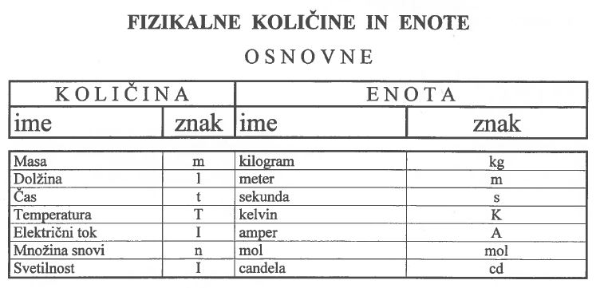

- Kinematika (Gibanje)
  - Glede na tir delimo gibanje na:
    - premočrtno (tir je premica) in
    - krivo (tir je krivulja; kroženje)
  - Premo enakomerno gibanje (link)
    - Če se hitrost telesa med gibanjem ne spreminja (hitrost je konstantna), je gibanje enakomerno.
    - Časovni graf koordinate $s$ za takšno gibanje je premica (stalen smerni koeficient): $\frac{∆s}{∆t}=v=konstanten$
    - Grafi (poti, hitrosti), enačba
    - Hitrost (trenutna) $v=\frac{s}{t}$ , povprečna hitrost: $\overline{v}=\frac{∆s}{∆t}=\frac{v+v_{o}}{2} \left[\frac{m}{s}\right]$
    - Pot: $s=s_{0}+v∙\left(t-t_{0}\right)$
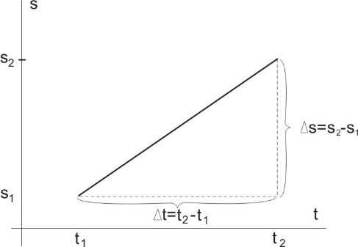 | 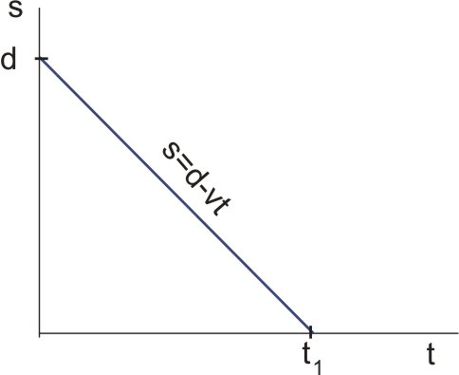 | 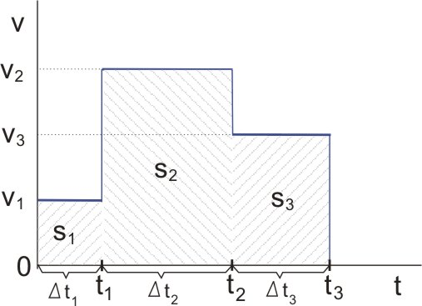
  - Premo enakomerno pospešeno/pojemajoče gibanje (link) (link2)
    - Pospešek gibanja je sprememba hitrosti gibanja v opazovanem času:
    - $a=\frac{∆v}{∆t}$, enota $\left[\frac{m}{s^{2}}\right]$
    - Pospešek telesa dobimo tako, da opazujemo naklon (strmino) grafa funkcije v(t).
    - Hitrost: $v=v_{0}+a∙\left(t-t_{0}\right)$
    - Pot: $s=v_{0}∙t+\frac{a∙t^{2}}{2}$
    - Grafi (hitrost, pospešek, pot)
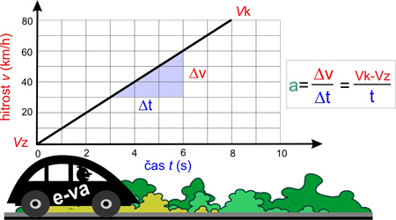 | 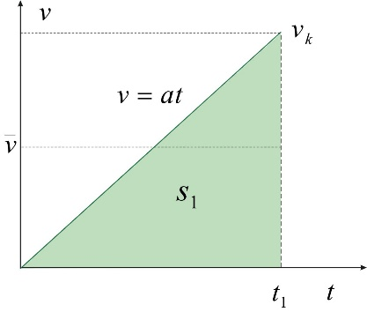 | 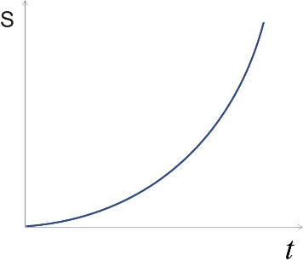
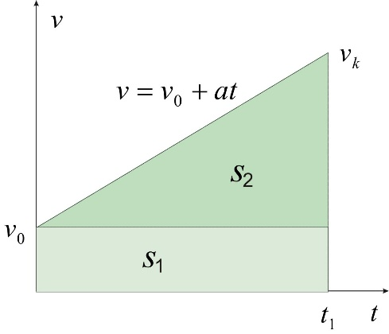 | 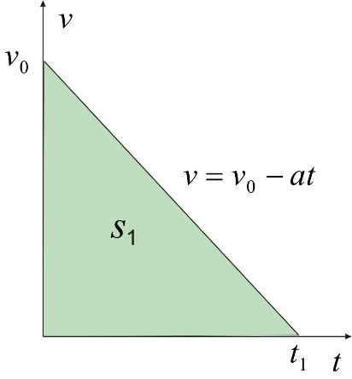 | 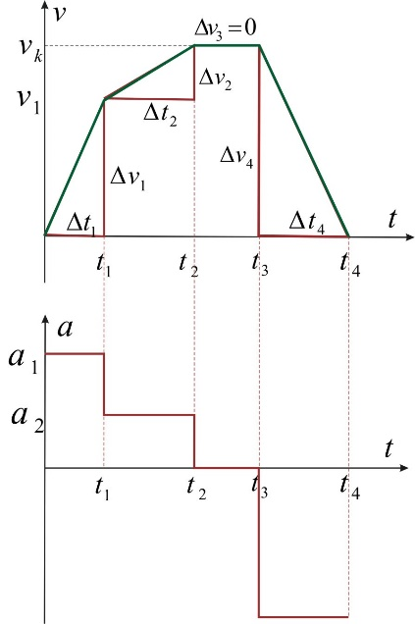
  - Prosti pad in navpični met (link)
    - Spustimo telo, da prosto pada.
    - Gibanje tega telesa je enakomerno pospešeno.
    - Pospešek a gravitacijski pospešek g = 9,81 m/s² = 10 m/s²
    - Pot s višina h
    - Pri prostem padu ima telo v začetku hitrost $v_{0}=0$ in mu nato narašča s težnim pospeškom g: $v=g∙t$
    - Končna hitrost, ko preleti višino $h_{1}$ pa je: $v_{k}=g∙t_{1}=\sqrt{2∙h_{1}∙g}$
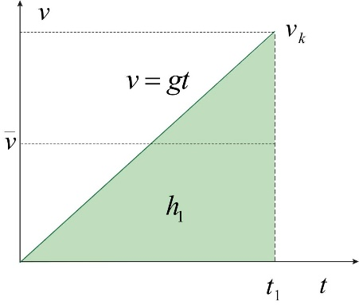 | 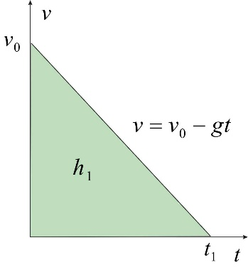 | 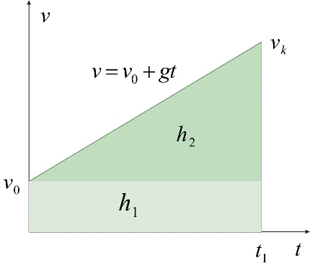
Prosti pad | Met navzgor | Met navzdol

  - Kroženje (link) (video)
    - Fizikalne veličine, ki opisujejo enakomerno kroženje
    - Obodna in kotna hitrost
      - $v=\frac{∆l}{∆t}=r∙ω$ $\left[\frac{m}{s}\right]$ (Obodna hitrost)
      - $ω=\frac{∆φ}{∆t}=2πν=2π\frac{N}{t}$ $\left[\frac{rad}{s}=s^{-1}\right]$ (Kotna hitrost)

    - Obhodni čas in frekvenca kroženja
      - frekvenca kroženja:
      - $ν=\frac{1}{t_{0}}$ enota za frekvenco je $\left[\frac{1}{s}=s^{-1}=Hz\right]$ (Herz)
      - $ν=\frac{N}{∆t}$ Frekvenca je lahko tudi število obhodov krožnice $N$ v opazovanem času $∆t$
    - Radialni pospešek:
      - skica, smer proti središču,
      - enačba $a_{r}=v∙ω=r∙ω^{2}=\frac{v^{2}}{r}$
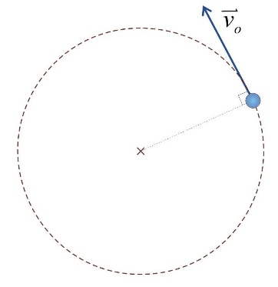 | 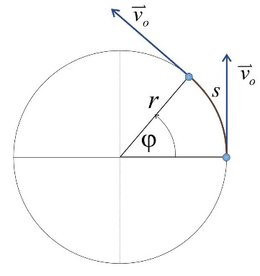 | 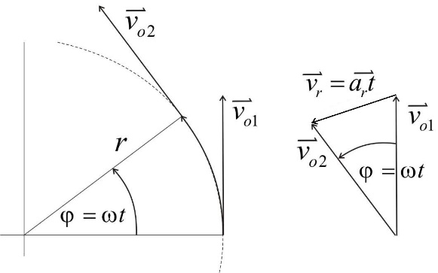
Kroženje – obodna hitrost | Fizikalne količine | Radialni pospešek

- Sila
  - Razdelitev v dve glavni skupini: (video)
    - Sile ob dotiku (tlačna in natezna sila, sila trenja in lepenja, zračni upor)
    - Sile, ki delujejo na daljavo (gravitacijska, električna in magnetna sila)
  - Sila kot vektor (link) (video) (video2)
    - Sila je vektorska fizikalna količina
    - Grafično jo sestavlja: prijemališče, velikost in smer
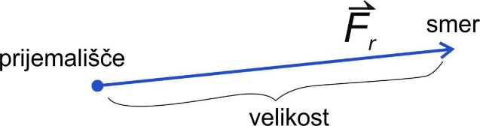
    - Seštevanje/odštevanje vektorjev (Paralelogramsko pravilo za dva vektorja, Rezultanta) (video)
      - Povežemo prijemališče obeh sil z nasprotnim ogliščem in dobimo vsoto ali rezultanto (rdeča puščica).
      - Pri tem pravilu lahko seštevamo samo dva vektorja istočasno.
      - Diagonala paralelograma je rezultanta. $\vec{F_{r}}=\vec{F_{1}}+\vec{F_{2}}$
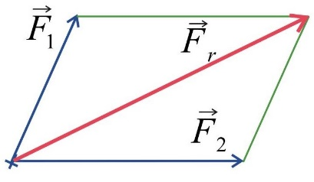
    - Seštevanje vektorjev s pomočjo x in y komponent (s pomočjo sinus in kosinus) (video)
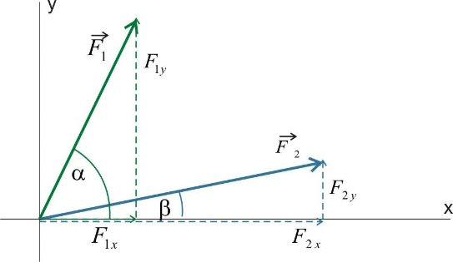 | 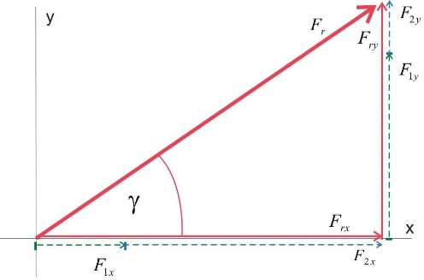
$F_{1x}=F_{1}∙\cos{α}$ in $F_{2x}=F_{2}∙\cos{β}$  $F_{1y}=F_{1}∙\sin{α}$ in $F_{2y}=F_{2}∙\sin{β}$ | Absolutno vrednost rezultančnega vektorja dobimo po Pitagorovem izreku: $F_{R}=\sqrt{F_{Rx}^{2}+F_{Ry}^{2}}$
Kot rezultančnega vektorja pa s pomočjo funkcije tangens:
$$γ=\tan^{-1}\left(\frac{F_{Ry}}{F_{Rx}}\right)$$

  - Newtonovi zakoni (link) (video) (video2)
    - 1.N.Z. (Zakon o vztrajnosti ali zakon o ravnovesju sil) (video)
      - Telo MIRUJE ali se giblje premo ENAKOMERNO, če nanj ne deluje nobena sila ali pa je vsota vseh sil, ki delujejo nanj, enaka nič; $\sum{F_{R}=0}$
      - Opazujemo eno telo
    - 2.N.Z. (Masa in pospešek) (video) (video2)
      - F = m * a ; Enota za silo: $N=kg∙\frac{m}{s^{2}}$
      - Rezultanta vseh sil , ki delujejo na telo, ni enaka nič. Telesu se gibanje spreminja.
      - Pove, da je 1 N sila, ki da masi 1 kg, pospešek 1 m/s².
      - Pospešek ima smer rezultante sil, ki delujejo na telo.
    - 3.N.Z. (Zakon o vzajemnem učinku ali zakon o akciji in reakciji)
      - Če prvo telo deluje na drugo telo z neko silo, potem tudi drugo telo deluje nazaj na prvo telo z enako a nasprotno usmerjeno silo.
      - $\sum{F_{R}=0}$
      - Opazujemo medsebojno delovanje dveh teles
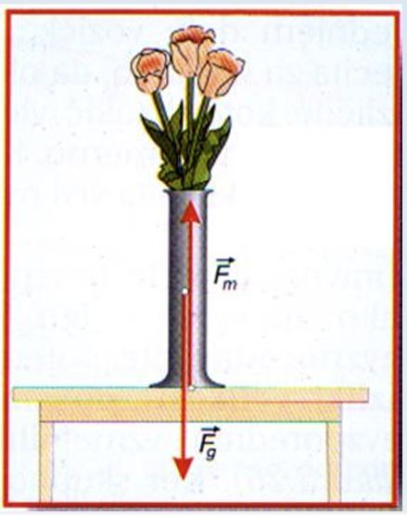 | 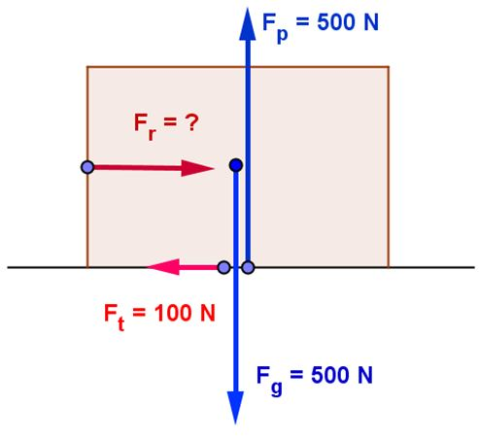 | 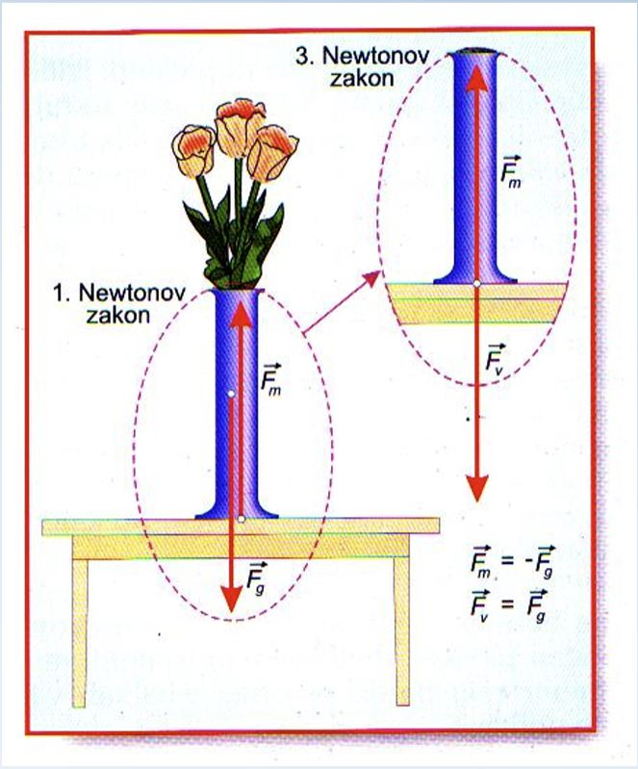
1.N.Z. | 2.N.Z. | 3.N.Z.

  - Hookov zakon (link) (link2) (video) (video2)
    - Hookov zakon pravi: Če silo na vzmet povečamo za 2-krat, 3-krat, ..., se tudi raztezek vzmeti poveča za 2-krat, 3-krat, ...
    - Graf, enačba, koeficient vzmeti, enote
    - $enačba: F=k∙x ; enota:(\frac{N}{m}∙m=N)$
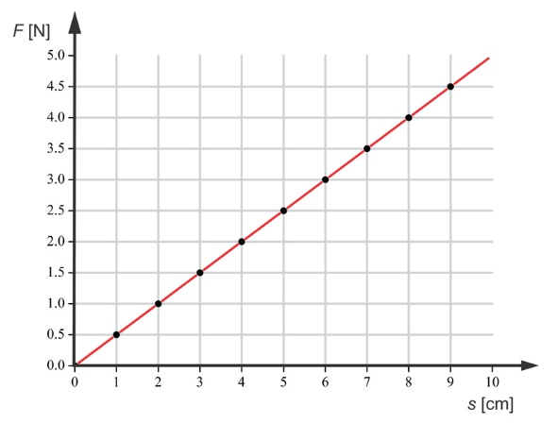
  - Sila teže ($F_{g}=m∙g$; g=10m/s²)
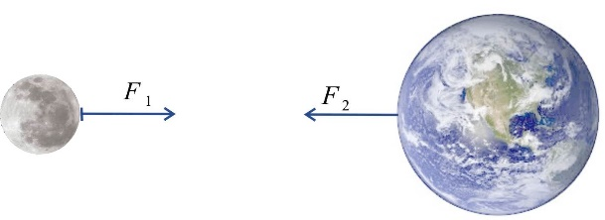
  - Sila lepenja in trenja (link) (link2) (video) (video2)
    - skica, enačbi, oba koeficienta, sila (lepenja, trenja) pravokotna na silo podlage
    - razlika med obema:
      - pri lepenju, telo miruje;
      - pri trenju, telo se giblje pospešeno
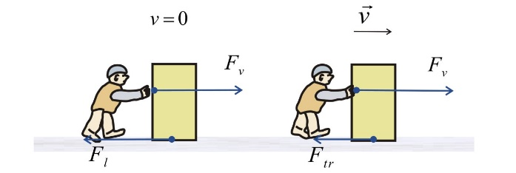 | 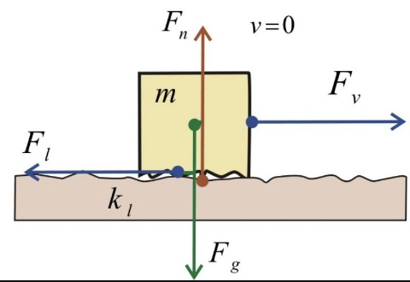 | 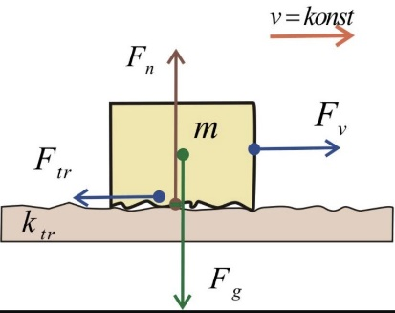
Razlika: lepenje (v=0), trenje (v) | Sila lepenja | Sila trenja

  - Sile pri kroženju (link) (video)
    - Delimo na: centripetalna, centrifugalna, gravitacijska sila
    - Za kroženje je potreben radialni pospešek
    - Centripetalna ali radialna sila (skica sil, enačba, smer)
      - Sila, ki vleče krožeče telo k središču kroženja in daje telesu radialni pospešek, potreben za kroženje, se imenuje radialna ali centripetalna sila $\left(F_{r}\right)$.
      - $F_{r}=m∙a_{r}=m∙\frac{v^{2}}{r}=m∙r∙ω^{2}$
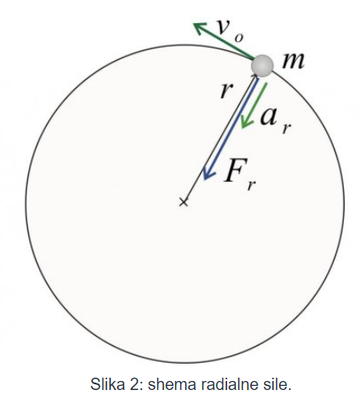
  - Navor sile (link) (video)
    - Skica sil, enačba, enote: $M=r∙F∙\sin{φ}$ ; enote $\left[N∙m\right]$
    - Smer (pozitivna: protiurna, negativna: sourna)
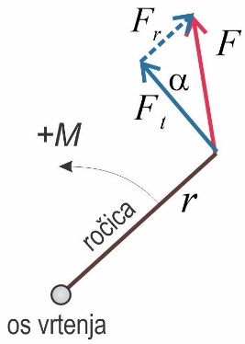 | 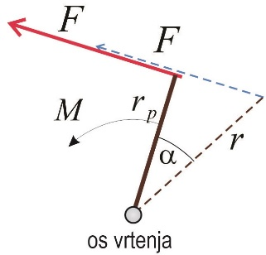
$$F^{'}=F∙\sin{φ}$$ | $$r^{'}=r∙\sin{φ}$$
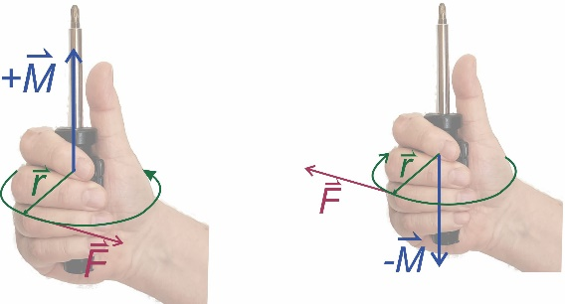 | 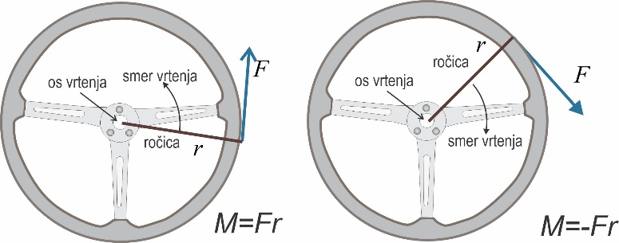
Smer: pozitivna in negativna

  - Tlak sile (link) (link2) (video)
    - Skica, enačba, enote
      - Čim manjša je ploskev, na katero deluje sila, večji je vpliv sile na deformacijo telesa. Pravimo, da je večji tlak sile.
      - $p=\frac{F}{S}$ … enota: $\left[Pa\right]=\left[\frac{N}{m^{2}}\right]$
